棠外附小一年级第五周周末练习
班级________ 姓名__________ 家长签字_________
一、按要求，画一画。
1、看数涂一涂。
6 4 0
○○○○○○○○○○ ○○○○○○○○○○ ○○○○○○○○○○
2、 ★ ★ ★ ★ ★ ★ ★
画□，要和★同样多：_____________________________
画 ，要比★少： ___________________________
3、在最短的后面画“△”，最长的后面画“○”。
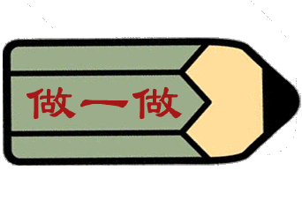 （ ）
（ ）
（ ）





二、排排队。

一共有（ ）个动物，从左边数 是第（ ）个， 是
第（ ）个；把从右边数的第3个动物涂上颜色。
三、找规律填一填。
（1）、（ ）、1、2、（ ）、（ ）、5（ ）、（ ）
（2）、0、2、（ ）、6、（ ）、（ ）
（3）、9、8、（ ）、（ ）、5、（ ）、（ ）
（4）、1、3、（ ）、7、（ ）
（5）、10、（ ）、0
四、在○里填上＞、＜、=，在□里填数。
2 6 9 9 8 10 12 0 6 5 4 3
6＞ 2＜ ＜9 =10 1＞ 10＜
五、想一想。



1、
我有4个
我的 比 多，比 少。

我有8个

的 可能是 、 、
2、10个小朋友玩游戏，大树后面有（ ）个。


用○画一画你就知道啦！

六、送数字宝宝回家。
妈妈的生日是 年 月 日。
在这些数字中，大于5的有: _____________________________

